Konec odstavce a konec řádku
Na následujícím obrázku je vidět, jak vypadá netisknutelný znak pro konec odstavce a pro konec řádku. 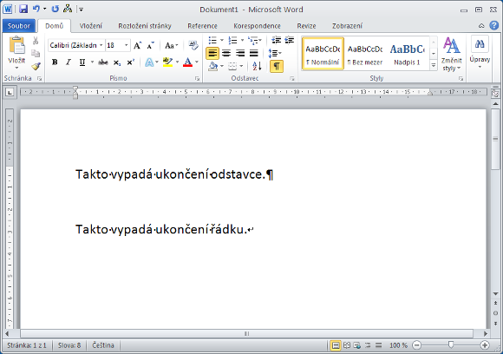

Konec odstavce
Nejčastěji se používá konec odstavce pro oddělení textu, který nese jinou myšlenku. Umístění konce odstavce tedy primárně záleží na autorovi práce. Pro vložení konce odstavce se jednoduše používá klávesa "Enter". Konce odstavce jsou však používány i pro nastavení stylů. Každý odstavec tak má svůj styl a je možné pak rozlišit, zda se jedná o běžný text, nebo se jedná např. o nadpis.
Mezi jednotlivými odstavci by měl být použit právě jeden (nikoli více) konců odstavce. Následující obrázek ukazuje špatné použití konce odstavce pro nastavení mezery mezi odstavci. Správně by tak měl být každý odstavec ukončen znakem "konec odstavce". Případné mezery mezi odstavci se nastavují stylem celého odstavce.
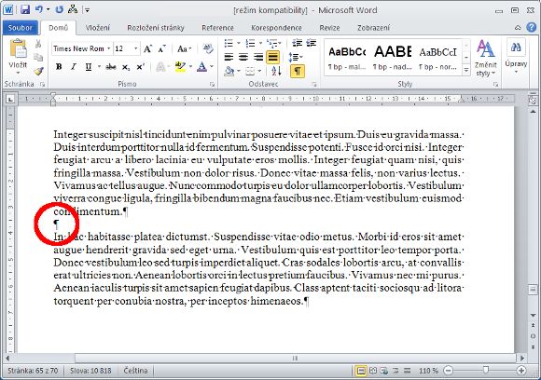
Použití konce odstavce by se dalo shrnout náledujícími body:
- Slouží pro oddělení myšlenky v textu a vizuální přehlednost textu;
- Neměly by se vyskytovat dva konce odstavce za sebou;
- Nový odstavec může mít svůj vlastní styl;
- Píše se pomocí klasické klávesy "Enter".

Konec řádku
Méně používaným znakem je konec řádku. Při správném použití však umožňuje nastavení, kterého by s pouhým koncem odstavce nebylo možné docílit. Konec řádku vložíme klávesovou zkratkou "Shift + Enter". Kdybychom používali konec řádku na místě, kde má být konec odstavce, mohlo by se stát, že se mezery v řádku špatně zvětší. Špatné použití konce řádku je vidět na následujícím obrázku. Podtržená část obsahuje špatné mezery. Odstavec by tedy měl končit koncem odstavce.
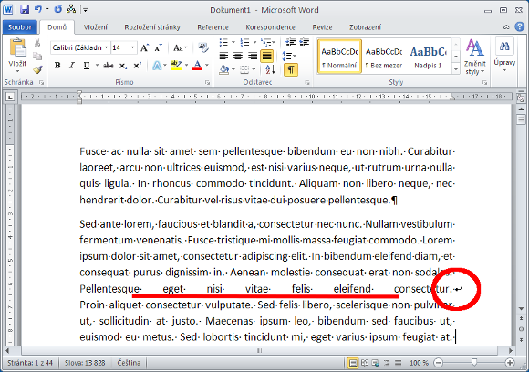
Správné použití konce řádku však je vhodné např. u dlouhých odkazů. Na následujícím obrázku je vidět bod [2] seznamu literatury, kdy není použit konec řádku. Opět se text roztáhne na celý řádek, protože se textový editor snaží udržet celý odkaz pohromadě. Pokud ale do odkazu vložíme konec řádku do odkazu, jako je uvedeno v bodu [3], mezery se správně zarovnají.
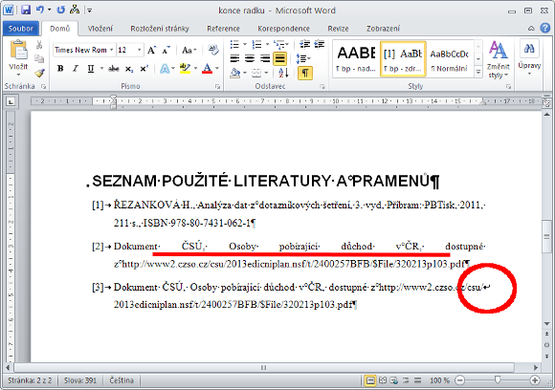
V některých případech se autoři textu snaží vložit konec řádku tam, kde chtějí, aby byla předložka nebo spojka na začátku dalšího řádku. Správné umístění předložek a spojek by mělo ale být zajištěno nastavením pevných mezer.
Shrnutí použití konce řádku:
- Slouží ve speciálních případech, např. u dlouhých slov (typicky odkazy);
- Nepoužívá se k ukončení odstavce;
- Nerozděluje styly pro rozdělené části textu;
- Píše se pomocí "Shift + Enter".
Stačí tedy správně rozlišovat a používat konce řádků a odstavce, aby byla práce kvalitně naformátovaná.

